

Муниципальное казенное общеобразовательное учреждение

«АНСАЛТИНСКАЯ средняя общеобразовательная школа имени Гаджимурада

Асхабовича Нурахмаева»

Муниципального района «Ботлихский район»

368981, Республика Дагестан, Ботлихский район, с. Ансалта, ул. Победы, дом 19

тел.8(988)200-84-84,Е-mail:[ansalta_school@mail.ru](mailto:ansalta_school@mail.ru),сайт:<http://ansalta.dagestanschool.ru>

ОКПО 70497019 ОГРН 10405006822705 ИНН 0506005839 КПП 050601001

**ПСИХОЛОГО-ПЕДАГОГИЧЕСКИЙ КЛАСС**

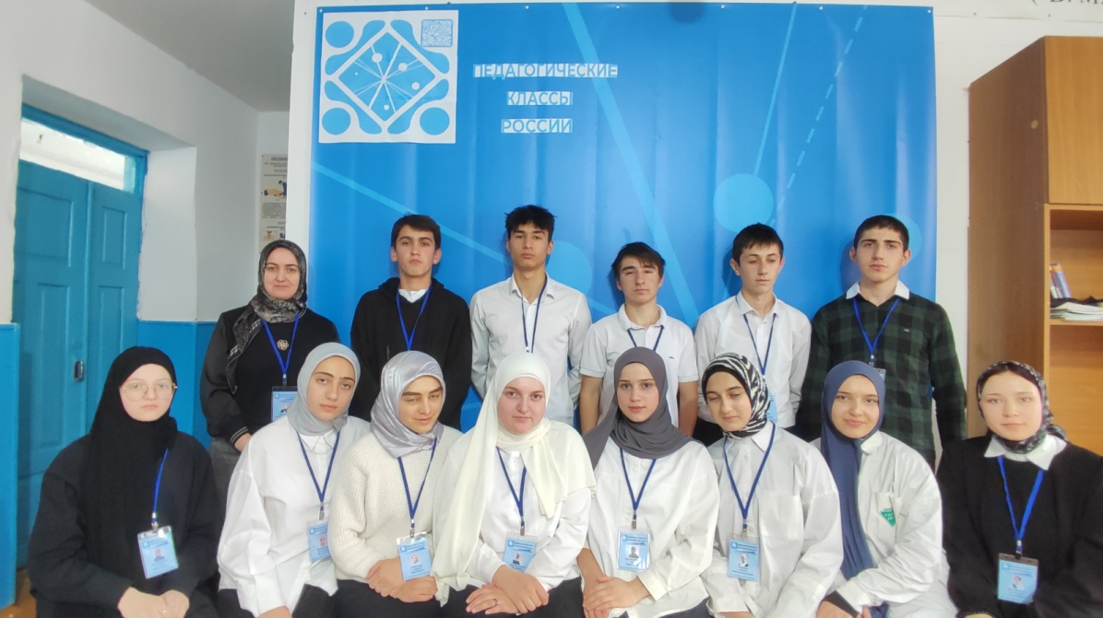

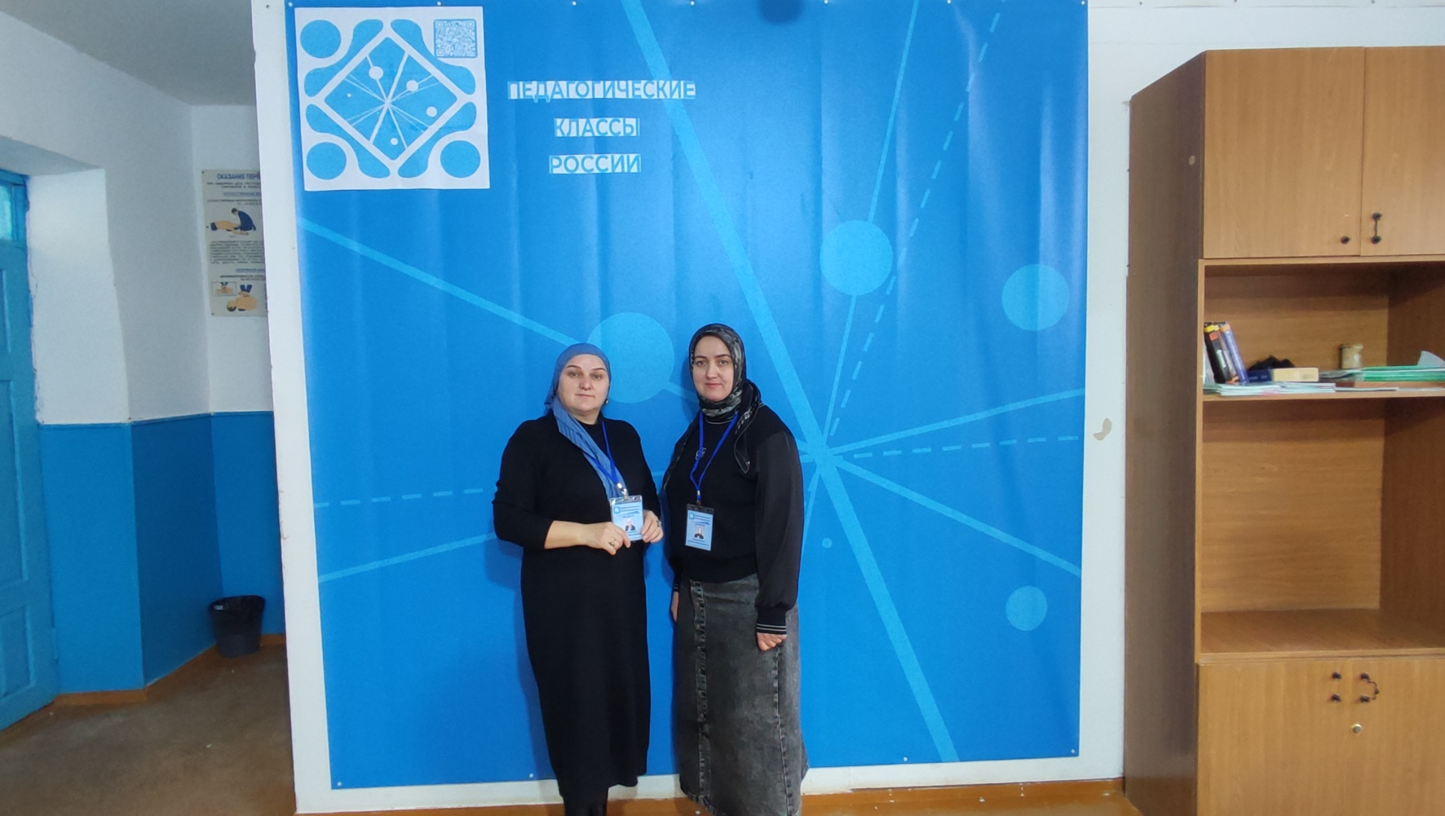

1. **НОМЕР КЛАССА С УКАЗАНИЕМ КЛАССНОГО РУКОВОДИТЕЛЯ –**

**10 КЛАСС;**

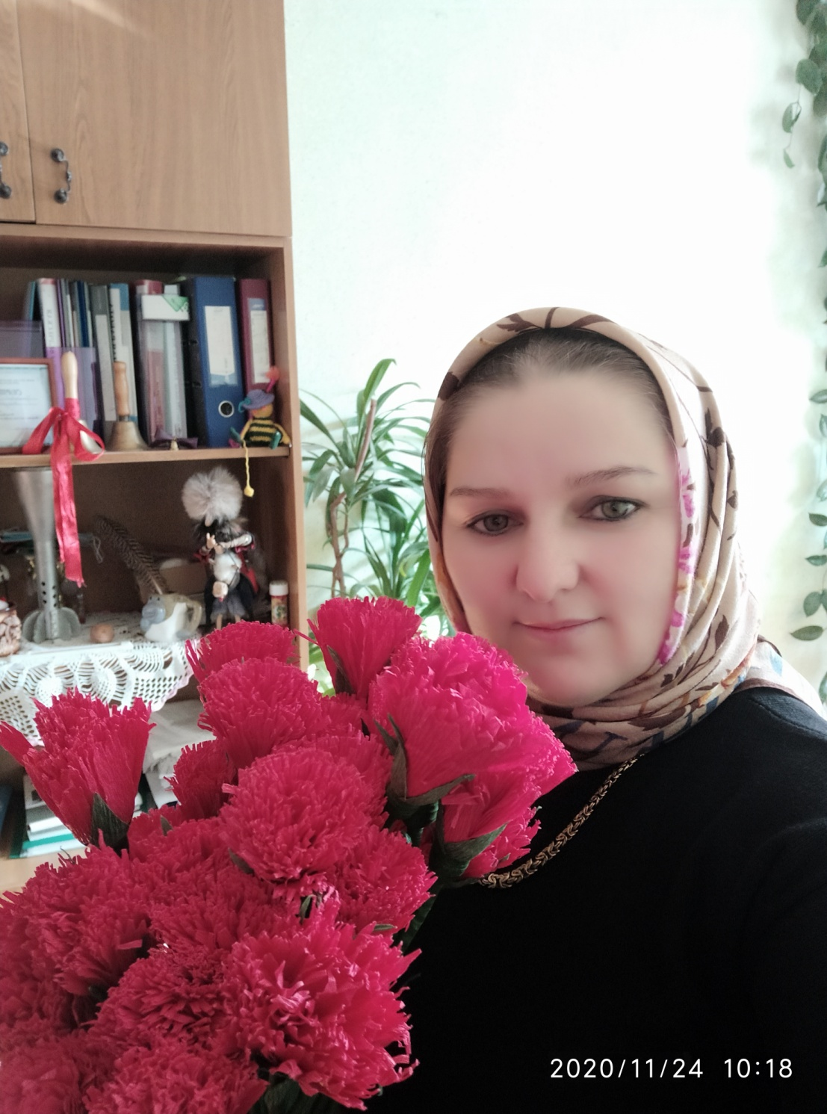

**КЛАССНЫЙ РУКОВОДИТЕЛЬ -**

**МАГОМЕДОВА СИЯДАТ МАГОМЕДОВНА**

1. **МАГОМЕДОВА ЗАМИРА САХРАТУЛАЕВНА**

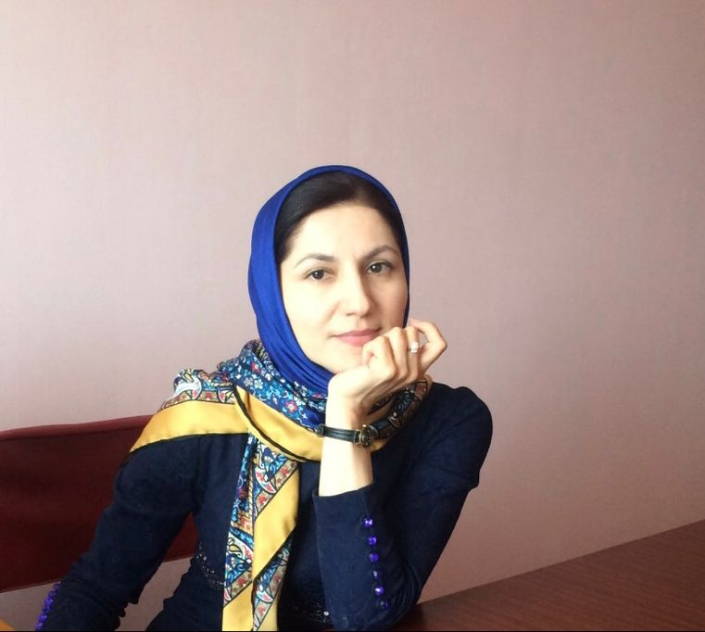

**РУКОВОДИТЕЛЬ ПСИХОЛОГО- ПЕДАГОГИЧЕСКОЙ СЛУЖБЫ ПРИ УПРАВЛЕНИИ ОБРАЗОВАНИЯ АДМИНИСТРАЦИИ БОТЛИХСКОГО РАЙОНА**

**МУНИЦИПАЛЬНЫЙ КУРАТОР ПСИХОЛОГО-ПЕДАГОГИЧЕСКИХ КЛАССОВ,**

**СТАЖ РАБОТЫ В УО 3 ГОДА, ОБЩИЙ СТАЖ 21 ГОД**

1. **СВЕДЕНИЯ О ШКОЛЬНОМ КУРАТОРЕ КЛАССА.**

**ФОТО И ВИЗИТКА: ФИО ДОЛЖНОСТЬ, ПРЕДМЕТНАЯ ОБЛАСТЬ, ЗАСЛУГИ И СТАЖ РАБОТЫ**

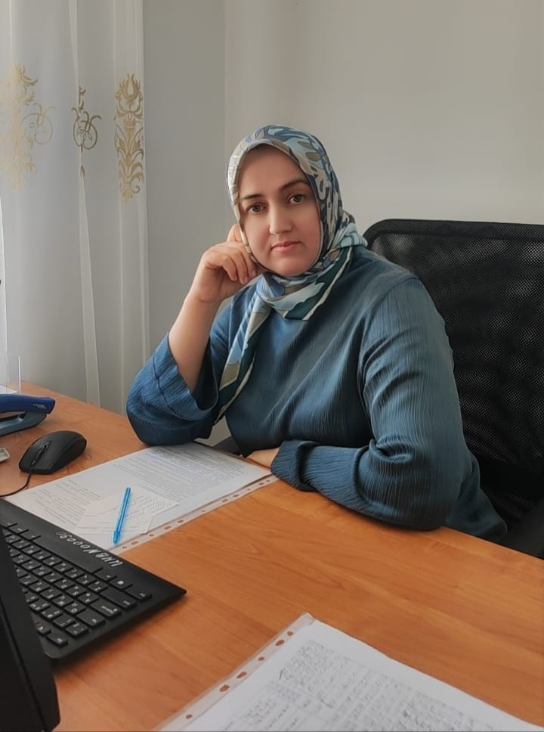

**Ф.И.О.-АБДУЛВАХИДОВА МАДИНА АБДУЛХАМИДОВНА,**

**ДОЛЖНОСТЬ- ПЕДАГОГ-ПСИХОЛОГ МКОУ «АНСАЛТИНСКАЯ СОШ»;**

**СТАЖ РАБОТЫ – 22 ГОДА.**

**ПРЕДМЕТНАЯ ДЕЯТЕЛЬНОСТЬ-УЧИТЕЛЬ АНГЛИЙСКОГО ЯЗЫКА.**

**ЗАСЛУГИ- ПРИЗОВОЕ МЕСТО В КОНКУРСЕ «ПСИХОЛОГ ГОДА-2013»**